С.М.Верлієнко
м.Костянтинівка
Костянтинівський індустріальний технікум
ДВНЗ «ДонНТУ»

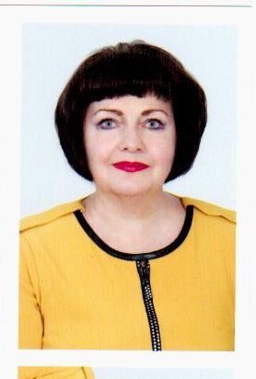
«Застосування інформаційних технологій в курсовому і дипломному проектуванні студентів спеціальності 5.05050206 «Обслуговування та ремонт обладнання підприємств будівельних матеріалів»
Постановка проблеми. Розвиток нових інформаційних технологій XXI століття ставить перед педагогічною наукою завдання осмислення традицій і оцінки інновацій при виробленні стратегії і тактики розвитку технічної освіти. Переорієнтація сучасної вищої освіти на європейські стандарти передбачає у першу чергу підготовку компетентного фахівця, якому в умовах сучасного виробництва для успішної професійної діяльності, розкриття своїх здібностей і досягнення особистих устремлінь необхідно мати високий освітній потенціал, який забезпечує спеціалісту не тільки хорошу кваліфікацію, а і конкурентоспроможність на ринку праці. Для формування творчої активності майбутнього фахівця, розвинення його професійно-пізнавальних потреб і інтересів, вироблення здатності ініціативно вирішувати завдання, що стоять перед ним,велике значення має впровадження в навчальний процес інформаційно-комунікаційних технологій.
Аналіз попередніх досліджень.
Нині помітно зросла кількість досліджень, предметом яких стало використання інформаційно-комунікаційних технологій у навчальному процесі. Цій темі в Україні присвячені дослідження таких науковців, як В.Ю. Биков, Я.В. Булахова, О.М. Бондаренко, В.Ф. Заболотний, Г.О. Козлакова, О.А. Міщенко, О.П. Пінчук, О.В. Шестопал , А. Верлань, Р. Гуревич, М. Жалдак, Ю. Дорошенко, Г. Кедрович, Т. Коваль, С. Сисоєва, О. Спірін, О. Стефаненко та ін.
Як свідчать дослідження цих та інших учених, основними напрямами формування перспективної системи освіти, що мають принципово важливе значення для України, котра нині перебуває на етапі складних економічних
перетворень, є такі:
●підвищення якості освіти шляхом її фундаменталізації, інформування учнів про сучасні досягнення науки у більшому обсязі та швидшими темпами;
●забезпечення орієнтації навчання на нові технології ІКТ;
●забезпечення більшої доступності освіти для різних верств населення;
●підвищення творчого потенціалу освіти.
Мета статті. Висвітлення досвіду застосування інформаційних технологій в курсовому і дипломному проектуванні студентів технікуму.
Виклад основного матеріалу. Система автоматизованого проектування (САПР), зайняла тверді позиції в машинобудуванні, приладобудуванні, електротехніці, електроніці, сфері інформаційних технологій. Студент може автоматизувати процес розробки креслень для зручнішого і динамічнішого виконання курсових і дипломних проектів за допомогою програми КОМПАС - 3D. Використовуючи різноманітні прикладні бібліотеки сімейства "КОМПАС", я учу студентів застосуванню програмного комплекса, орієнтованого на рішення типових завдань в різних предметних областях (наприклад, проектування механічних передач, приводів).
Я поставила перед собою завдання – впровадження сучасних комп'ютерних технологій в освітній процес.
Хочу поділитися досвідом застосування графічних комп’ютерних програм та інформаційно-комунікаційних технологій в курсовому та дипломному проектуванні.
Курсове і дипломне проектування є обов'язковим елементом процесу підготовки молодших фахівців-механіків. Студенти технікуму спеціальності 5.05050206 "Обслуговування і ремонт устаткування підприємств будівельних матеріалів" в процесі навчання виконують два курсові проекти, дві курсові роботи і дипломний проект.
Курсовий проект по деталях машин - перша самостійна
конструкторська робота студента, що базується на дисциплінах, вивчених
раніше: інженерній графіці, опорі матеріалів, матеріалознавстві, теоретичній
механіці та інших. Дисципліна "Деталі машин" є теоретичною базою машинобудування, де накопичений значний досвід розрахунків і конструювання, а розрахунки ряду деталей стандартизовані. Тому є можливість широкого застосування стандартних комп'ютерних програм, що забезпечують наочне прискорення розрахунків і виконання креслень в курсовому проектуванні деталей машин.
Мета курсового проектування з дисципліни "Деталі машин" - одержання навичок практичних розрахунків, конструювання деталей і складальних одиниць механізмів, навчитися використовувати довідкову літературу, стандарти та інші нормативні документи.
Основними операціями, що виконуються в процесі учбового проектування з використанням прикладних комп'ютерних програм, є виконання текстової технічної документації; проведення механічних і техніко-економічних розрахунків; виконання креслень проектованих машин.
Виконання курсових проектів по спеціальних дисциплінах і особливо дипломного проекту забезпечує інтеграцію знань, умінь і навичок, отриманих студентами при вивченні окремих учбових дисциплін у цілісну систему
професійно значимих якостей, необхідних для ефективного виконання майбутнім фахівцем професійних функцій.
Графічну частину курсового та дипломного проекту студенти-механіки виконують із застосуванням прикладної комп’ютерної програми «Компас»; проектні розрахунки обладнання, розрахунок геометричних параметрів зубчастих зачеплень,пасових та ланцюгових передач, вибір та перевірку підшипників, перевірку валів на міцність - з використанням прикладних комп’ютерних програм АРМ WinMashine, MDesign та інших. Захист курсових проектів з дисципліни «Деталі машин», дипломних проектів відбувається з використанням мультимедійних презентацій Power Point, слайдів та відеоматеріалів, мультимедійного проектора та екрану.
Організація курсового і дипломного проектування в цикловій комісії спеціальності 5.05050206 з використанням САПР і мультимедійних технологій націлена на формування навичок оформлення технічної документації з використанням: електронних бібліотек, баз даних і знань;
графічних систем САПР, на формування готовності випускників до професійної діяльності.
Захист курсового та дипломного проекту неможливий без доповіді. Курсовий і дипломний проекти в об'ємі містять від 50 до 70-80 аркушів, а студентові дається хвилин 7-8, щоб він представив свій курсовий або дипломний проект.
Студент має бути готовий до короткого викладу основного змісту проекту та до співбесіди по окремих моментах проекту, відповіді на будь-які питання по всьому курсу.
Таким чином, представлення доповіді при захисті проектів дуже важливе.
Захист проходить публічно з наданням презентації, яка стає необхідним атрибутом використання сучасних мультимедійних засобів для успішного
результату. Використання презентацій допомагає студентам аналізувати свою роботу, виділяти головне і відображати її в доступному для слухачів
вигляді, прищеплює студентам розуміння важливості візуалізації представлення свого проекту при публічному захисті.
Презентація в MS Power Point допомагає студентові зробити ефектний виступ, відобразивши в красивій і наочній формі основні положення свого
дипломного проекту, розповісти членам державної атестаційної комісії
(ДАК) про дипломний проект і зробити це професійно.
Моя робота зі студентом по підготовці презентації до захисту відбувається наступним чином:
• Підготовка і узгодження тексту доповіді.
• Розробка структури презентації.
• Створення презентації в Power Point.
• Репетиція доповіді з використанням презентації.
Мультимедійні технології- це нове середовище та ефективні засоби навчання. Застосування інформаційних технологій може позитивно позначитися на сприйнятті і усвідомленні інформації; допомогти у формуванні глибшого розуміння дисципліни.
Підготовку висококваліфікованих фахівців середньої ланки для забезпечення високотехнологічних виробництв і підприємств немислимо вирішити без використання нових технологій навчання.
Висновки. Мій вибір на користь ІКТ обумовлений упевненістю в тому, що з комп'ютерними технологіями пов'язаний завтрашній день в освіті. Така організація навчальної діяльності дає можливість кожному студенту проявити себе, показати свої вміння, знання та навички і при цьому одержати позитивну оцінку.
Виходячи з усього сказаного, ставлю перед собою наступні цілі: через застосування ІКТ сприяти досягненню основної мети модернізації освіти - поліпшенню якості навчання, забезпеченню гармонійного розвитку особистості, що орієнтується в інформаційному просторі, залученої до інформаційно-комунікаційних можливостей сучасних технологій і що володіє інформаційною культурою, а також представити досвід, що мається, і виявити його результативність.

ЗАХИСТ КУРСОВОГО ПРОЕКТУ З ДИСЦИПЛІНИ «ДЕТАЛІ МАШИН»
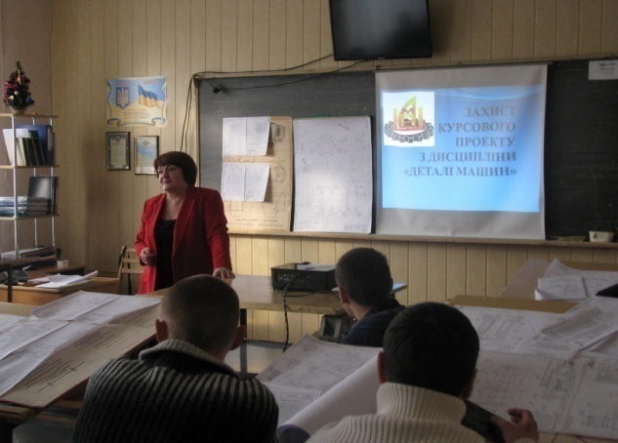
Вступне слово викладача Верлієнко С.М.- керівника курсового проекту.
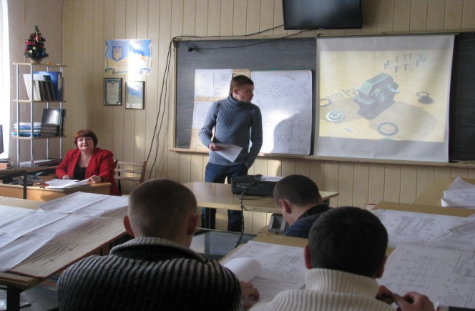
Студент гр.МЗ-2 Бутенко Богдан захищає курсовий проект
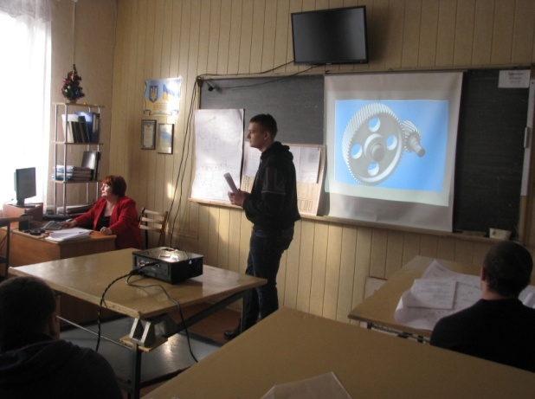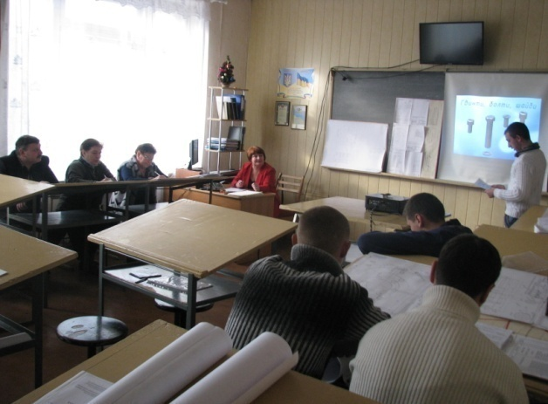
Студент гр.М3-2 Седих В'ячеслав Студент гр.М3-2 Соколов Є. захищає
відповідає на запитання комісії. курсовий проект .
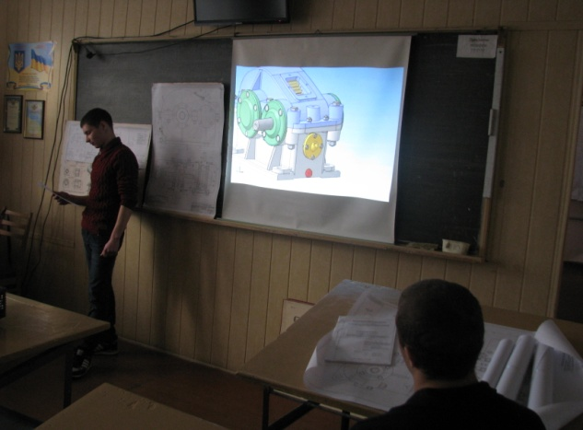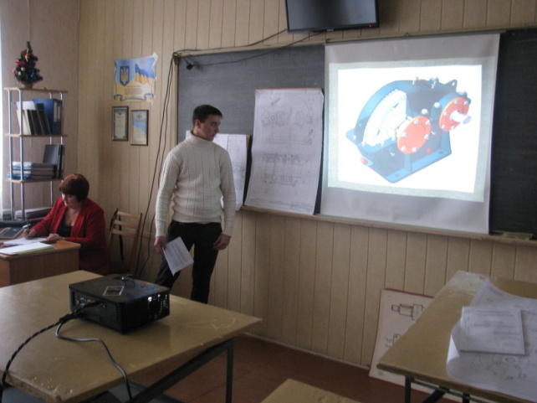
Студент гр.М3-2 Зубенко предствляє Студент гр.М3-2 Катрюков В. представляє
доповідь - презентацію до захисту доповідь – презентацію до захисту

ЗАХИСТ ДИПЛОМНОГО ПРОЕКТУ СТУДЕНТАМИ СПЕЦІАЛЬНОСТІ
5.05050206
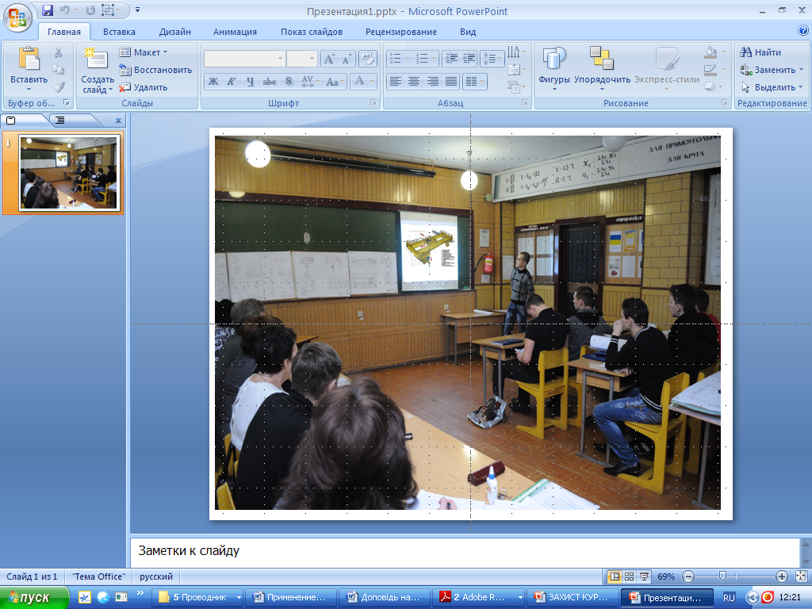
Доклад - презентація дипломного проекту студента
гр. М4-1 Калюжного Олексія.
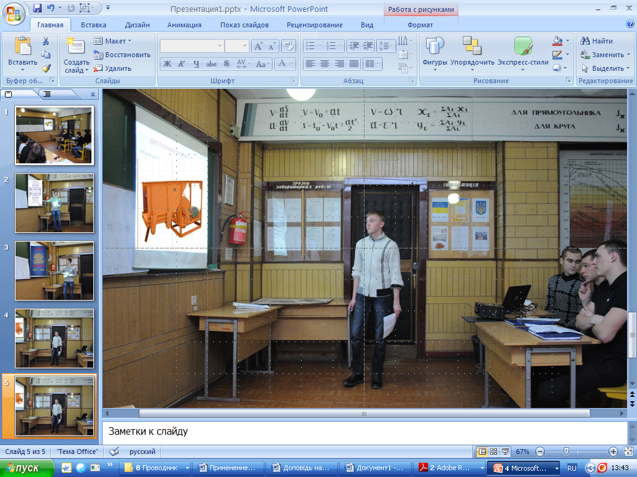
Доклад - презентація дипломного проекту студента
гр. М4-2 Набоки Ярослава.

Література:
1.Приходько В. Подготовка преподавателей технических дисциплин в соответствии с международными требованиями / В. Приходько, А. Соловьев. // Высшее образование 2008 – №10. – С. 43–49.
2.Педагогические технологии дистанционного обучения / Под ред. Е.С.Полат – М., «Академия», 2006
3.Захарова И.Г. Информационные технологии в образовании: Учеб. пособие для студ. высш. пед. учеб. заведений. – М.: Издательский центр «Академия», 2003. – 192 с.
4.Пархоменко Е. И. Применение современных информационных технологий в обучении студентов техническим дисциплинам/ Меркурий, 2012. — С. 151-153.
5.Ганин Н. Б. Создаем чертежи на компьютере в КОМПАС 3D LT.-М.:
ДМК. Пресс, 2005.-184 с.
6. Джонс Дж. К. Методы проектирования / Дж. К. Джонс. – М.: Мир, 1986.
326 с.
7.Курсовое и дипломное проектирование: Учебное пособие / Дворецкий
С.И., Кормильцин Г.С., Борщев В.Я. Тамбов: Изд-во Тамбов. гос. техн.
ун- та, 2002. – 48 с.
8. Радченко П.М. Групповое курсовое проектирование с элементами дело-
вой игры. Учебно-методическое пособие / П.М. Радченко. – Владивосток:
Изд-во ДГУ, 1992. – 56 с.

